Nombre de la práctica | LÁMINA 8 A LÁMINA 11 |  |  | No. | 1
Asignatura: | MÉTODOS NUMÉRICOS | Carrera: | Ingeniería en sistemas computacionales | Duración de la práctica (Hrs)

ALUMNA: IVONNE DE JESÚS LARA GRUPO: 3402 SEMESTRE: 4°

I.Competencia(s) específica(s):
Aplicar el lenguaje de programación c para la solución de problemas.

II. Lugar de realización de la práctica (laboratorio, taller, aula u otro):
- Hogar
- Salón de clases

III. Material empleado:
- Computadora

IV. Desarrollo de la práctica:

EJERCICIO 1:

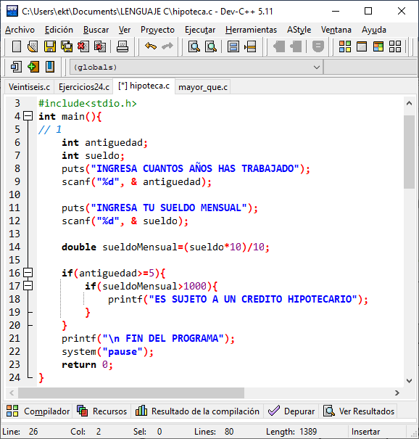
(CONDICIÓN IF)
Se hace uso de condiciones (IF), en este programa se busca saber qué persona está sujeta a un crédito hipotecario para ello debe de cumplir con las siguientes condiciones:
- Que la persona tenga un mínimo de 5 años de antigüedad en su trabajo.
- Y su sueldo mensual sea mayor a 1000

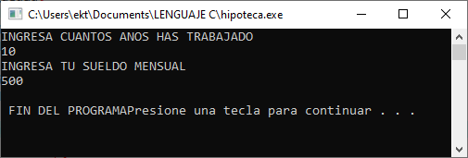
CASO 1: NO SUJETO A CREDITO HIPOTECARIO
- Una persona que solo cumple con el mínimo de años cumplidos en su trabajo.
- Pero su sueldo es menor a los 1000

CASO 2: SUJETO A CREDITO HIPOTECARIO
- La persona que tiene mas de 5 años de antigüedad
- También tiene un mínimo de 1000 mensuales

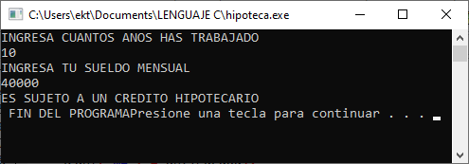

EJERCICIO 2:

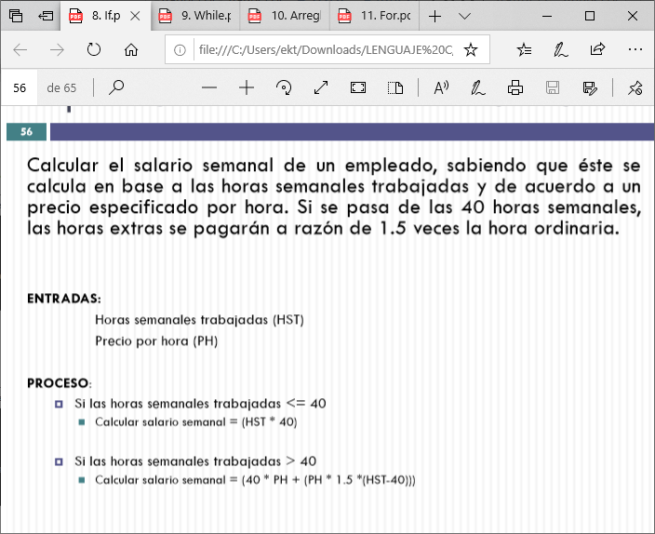

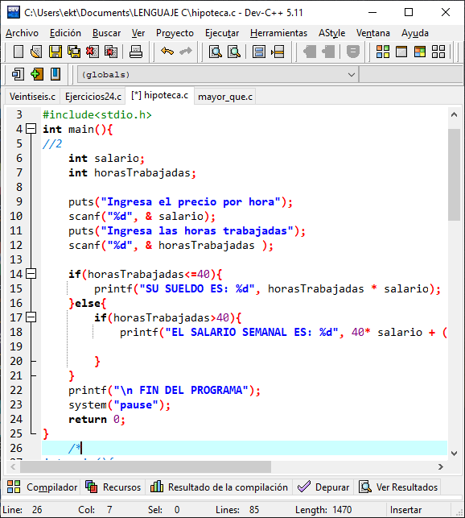
(CONDICIÓN IF ANIDADOS)
Este tipo de estructura nos permite ejecutar dos tipos de sentencias, una en caso de que una condición se cumpla, la otra en caso contrario.
Planteamiento:

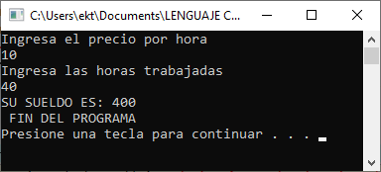
- Al trabajar 40 el sueldo de la persona será “normal”
Total = 40 horas * 10 = 400
- La persona trabajo 51 horas, por lo tanto, excede de las 40 horas de un sueldo “normal”, por lo tanto, las 11 horas restantes se le pagaran al 1.5 de la hora normal.
40 horas * 10 = 400
51 – 40 = 11
11 horas * (1.5 * 10) = 165
Total= 400 + 165 = 565

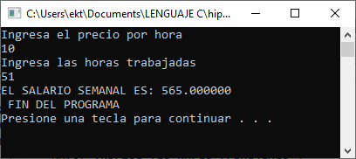

EJERCICIO 3: OPERADOR CONDICIONAL

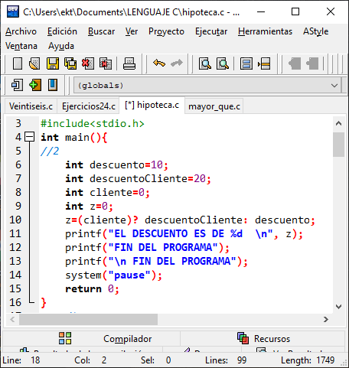

Este es un ejemplo del único operador ternario en c, es decir usa tres operandos.
- Si la primera condición es cierta, se evalúa a la segunda expresión.
- Si la condición 1 es falsa, se evalúa la expresión 3.

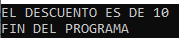

EJERCICIO 4: IMPRIMIR 3 VECES LA PALABRA HOLA

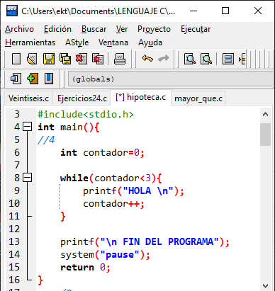
Como podemos observar se coloco una variable llamada contador igualada a cero.
En el momento que entrará a el ciclo while esta deberá ir incrementando en una unidad. De tan forma que la condición (contador<3) sea falsa dejara de ejecutar el código dentro de él, como se muestra en la siguiente imagen:
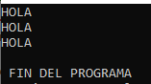

EJERCICIO 5:

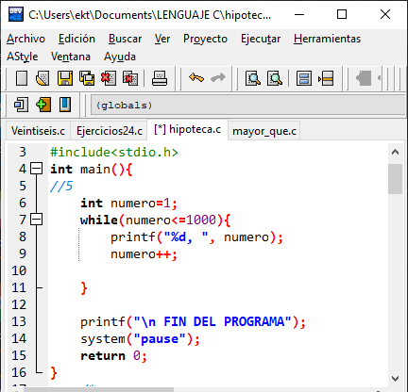
Imprimir 1000 números
Con ayuda de un ciclo while se busca imprimir los primeros 1000 números a partir del 1.
Colocando en la condición mientras numero sea menor o igual a los 1000, inicializando a numero en uno.
Dentro solo se imprimirá el numero que valla asignando por el incremento, como se muestra en la pantalla de ejecucion:

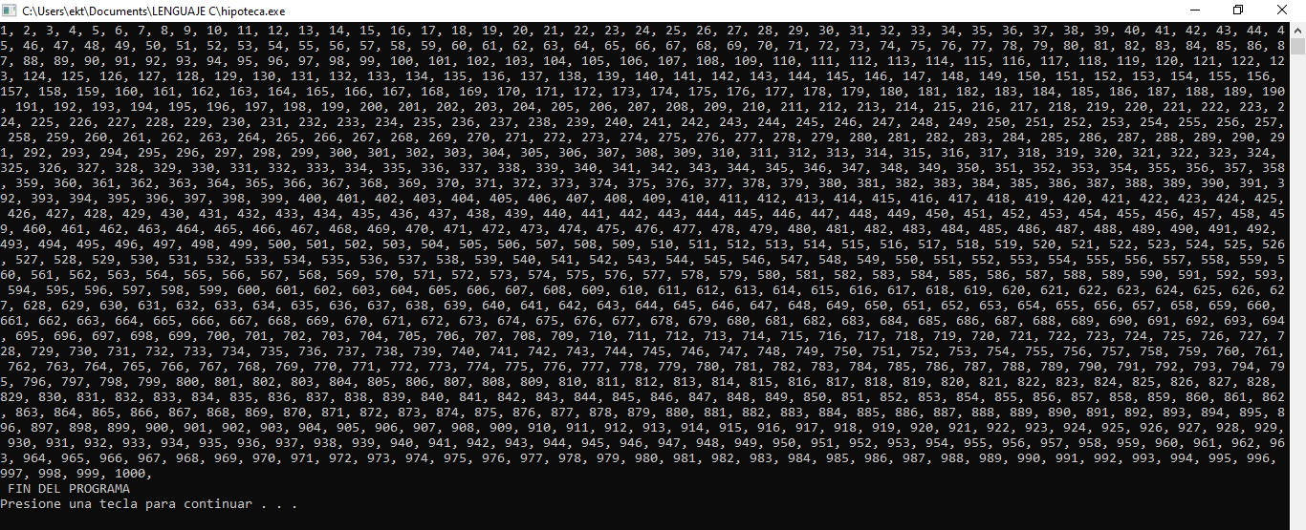

EJERCICIO 6: (cuadrado y cubo de los primeros 500 números)

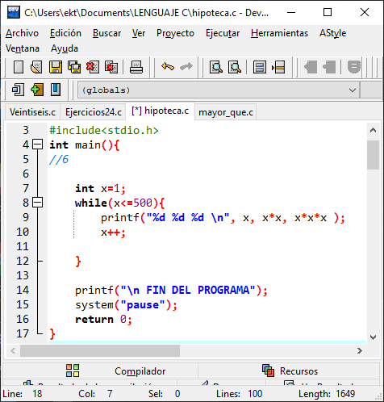
Imprimir los cuadrados y los cubos de los primeros quinientos numeros naturales.
- El cuadrado de un numero se define como: x * x
- El cubo de un numero se define como: x * x * x

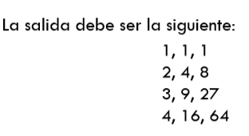

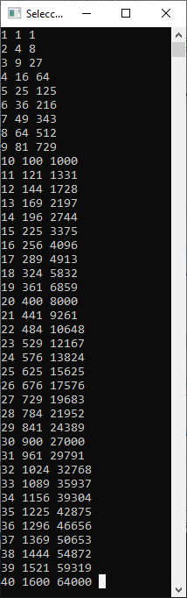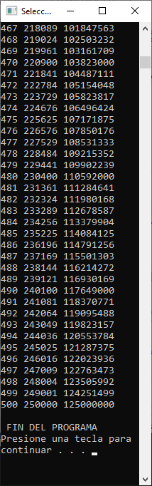
INICIO
1
FIN
500

Como se puede observar en la pantalla de ejecución, se encuentra:
El número

el cuadrado del número

el cubo del número

De los primeros 500 números

EJERCICIO 7: números divisibles entre 3

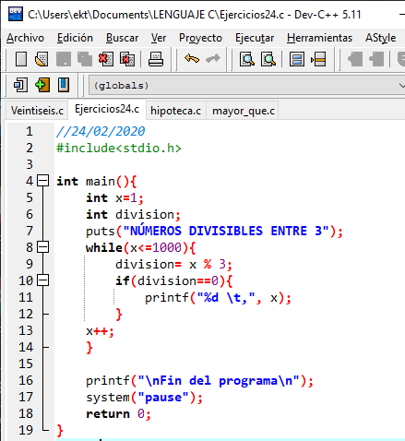
Imprimir todos los números divisibles entre 3 mayores a 0 y menores a mil.
Ejemplo: 3,6,9,12,15,18,21…999
- Lo primero es acordar el limite con un ciclo while, es decir mientras la variable x siga siendo menor a 1000 deberá realizar las operaciones dentro de él.

- El if, que deberá evaluar si el residuo del número “x” es igual a cero entonces el número es divisible entre 3.

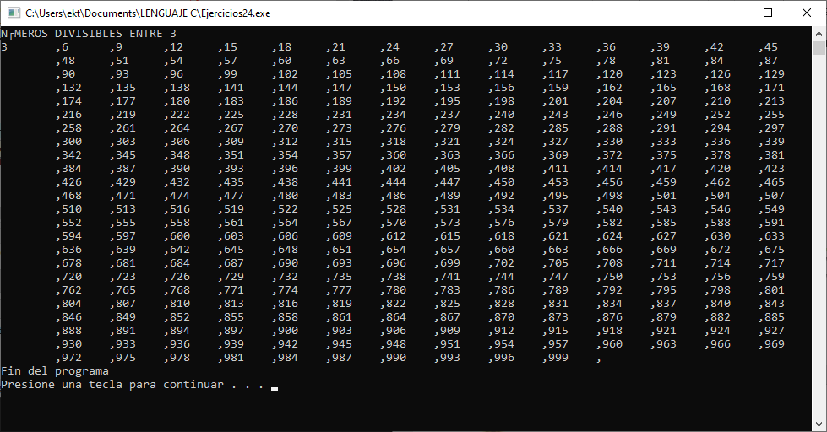

EJERCICIO 8: números que son divisibles entre 2 y entre 7

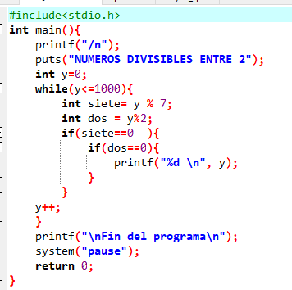
Imprimir todos los números que son divisibles entre 2 y entre 7, mayores a 0 y menores a 1000
Ejemplo: 14,28,42,56…
- Lo primero es acordar el límite con un ciclo while, es decir mientras la variable x siga siendo menor a 1000 deberá realizar las operaciones dentro de él.
- División de el numero entre 2 y siente.

- El if, que deberá evaluar si el residuo del número “x” es igual a cero en ambos casos(división entre 2, y división entre 7)

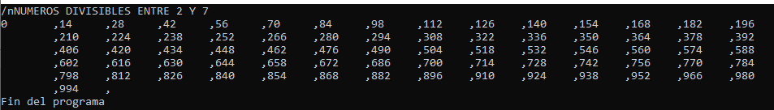

EJERCICIO 9: no divisibles por 7

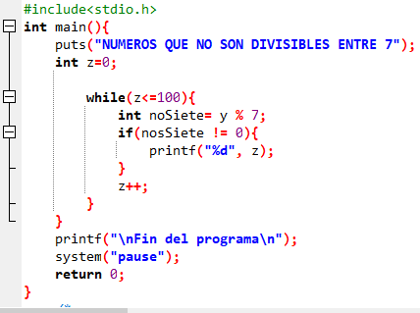
Imprimir todos los números enteros positivos menores a 100 omitiendo aquellos que son divisibles por 7.
- Lo primero es acordar el límite con un ciclo while, es decir mientras la variable x siga siendo menor a 1000 deberá realizar las operaciones dentro de él.
- En el residuo de la división debe de ser diferente a 0.

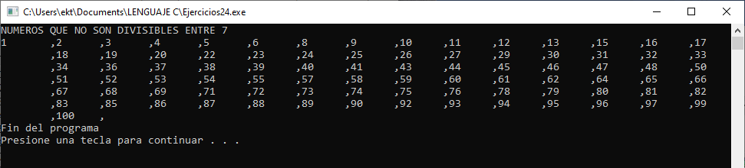

EJERCICIO 10: DO WHILE

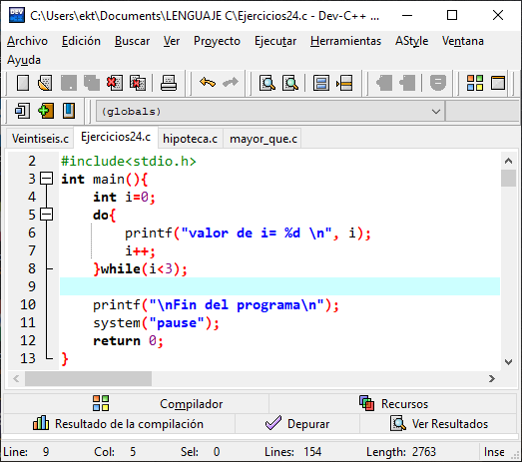
El do while es una estructura muy parecida a el while, pero la única diferencia es que esta se debe de cumplir por lo menos una vez.

En este ejemplo lo único que se hace es imprimir el valor de el contador “i” las veces que estipula la condición i<3

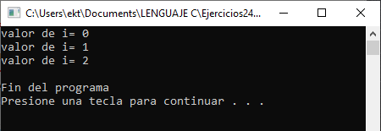

EJERCICIO 11: DECLARACIÓN

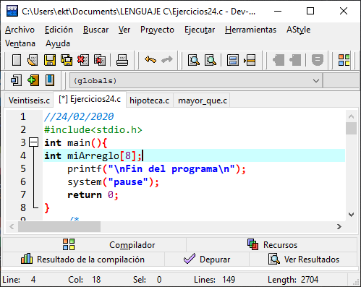
La manera de declarar un arreglo en c es la siguiente:
- Tipo de dato
- Nombre del arreglo
- [tamaño del arreglo]
- ;
NOTA:
Un arreglo puede guardar varios valores según su tamaño.
Este comienza a contar desde la posición 0

EJERCICIO 12: ASIGNACION DE VALORES E IMPRIMIRLO

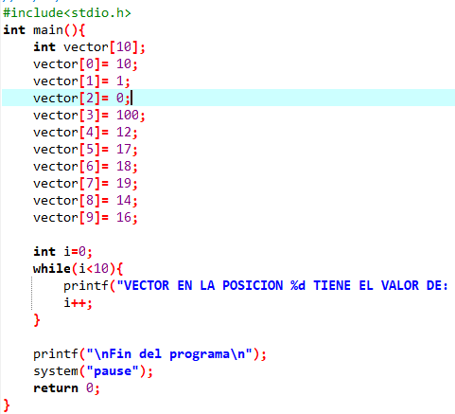
Después de asignar el tamaño de nuestro arreglo, asignamos valores a cada una de las posiciones, tomando en cuenta que, si son 10 posiciones, será hasta el numero 9 porque se cuenta desde cero.
Asignación de valores:
- Nombre del arreglo
- [posición si repetir]
- =
- valor asignado

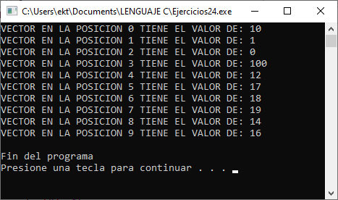
Con ayuda de un ciclo while imprimimos el valor que contiene cada posición de nuestro arreglo llamado vector, como se muestra en la pantalla de ejecución.

EJERCICIO 13:
EJERCICIO 14: ARREGLO DE 100 POSICIONES

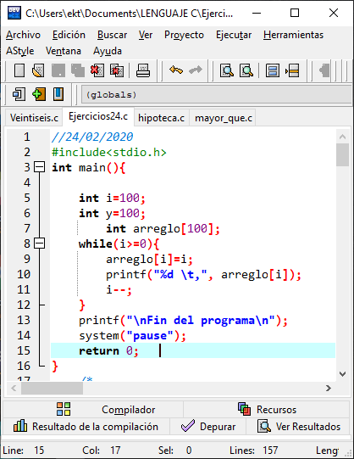
- Crear un arreglo de 100 posiciones.
- Llenar el orden inverso al índice
- Mostrar en pantalla

Para llenar el arreglo de 100 posiciones se ara uso de un ciclo while donde determinaremos que este deberá de ir decrementando en u a unidad para si poder imprimirlos de forma inversa.
Por ejemplo:
(99,98,97,96,95,9,4,93,92, 91 ,… 0)
Como se muestra en la pantalla de ejecución.

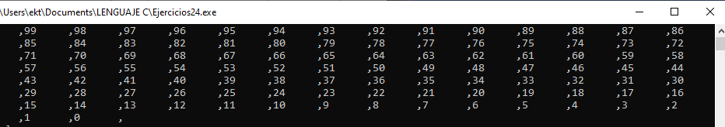

EJERCICIO 15:

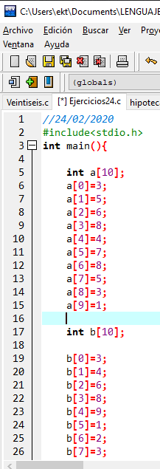
B[10]

A[10]

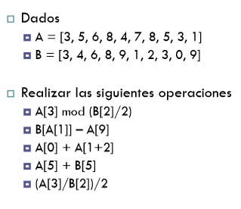
Llenado de arreglos:

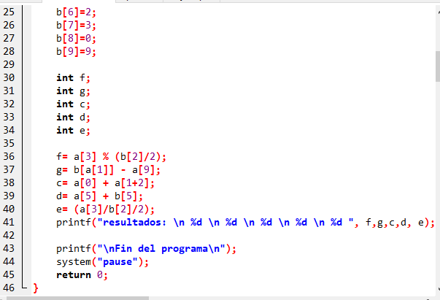
Operaciones

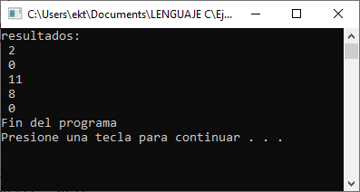
Resultados en pantalla de ejecución

EJERCICIO 16: ARREGLO DE 20 POSICIONES
- Crear un arreglo de 20 posiciones.
- Asignarle a cada elemento un valor.
- Calcula el promedio de todos los elementos.
- Calcula la multiplicación de todos los elementos.

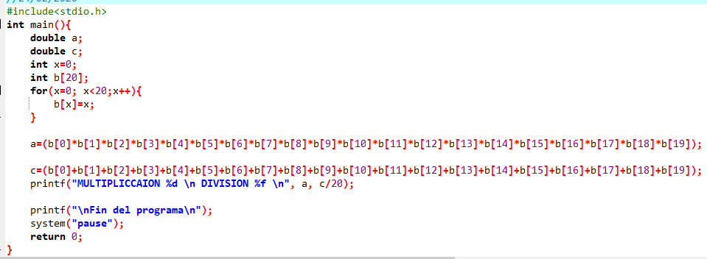
Declaración del arreglo.
Llenado del arreglo por medio de un ciclo for.
PROMEDIO MULTIPLICACION

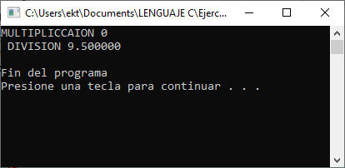
Ejecución del programa:
NOTA:
La multiplicación es cero ya que al momento de llenar el arreglo se comienza con el cero y todo numero multiplicado por cero =0

EJERCICIO 17: FOR ANIDADO

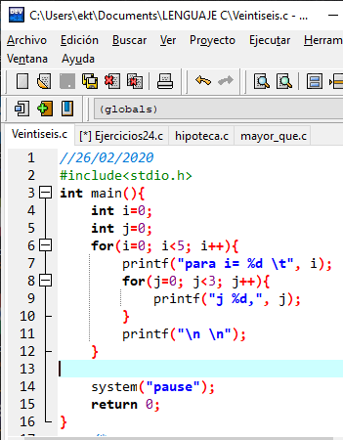

Un ciclo for anidado tiene una forma curiosa de trabajar en conjunto:
- Primero se ejecutará solo una vez el for exterior.

- Enseguida se ejecutará el for interno las veces que sean necesarias hasta que termine.

- Después regresara con el exterior y volverá a ejecutar el interno… así será hasta que el for externo termine.

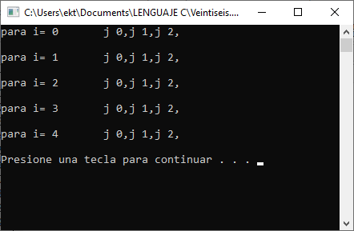

EJERCICIO 18:

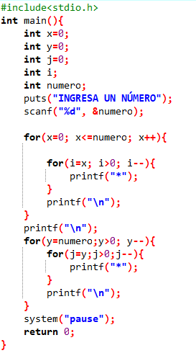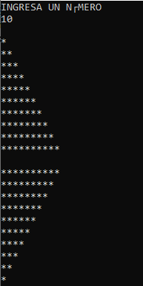
Escribe un programa que reciba un número entero N del usuario e imprima una escalinata de N pisos de asteriscos por ejemplo:
Numero = 4
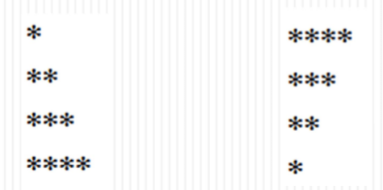

------- 1
------- 2
------- 3
------- 4
------- 4
------- 3
------- 2
------- 1

EJERCICIO 19: TABLAS DE MULTIPLICAR

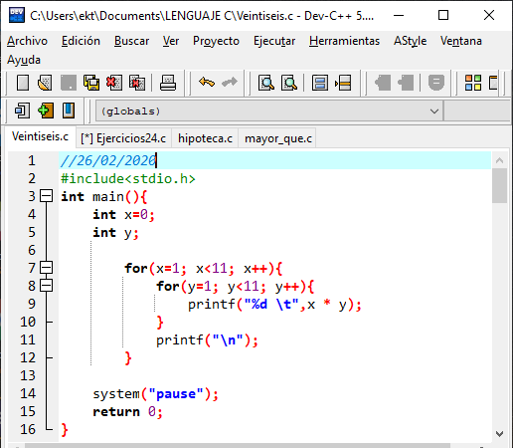
Haz un programa que muestre las tablas de multiplicar como se muestra a continuación:
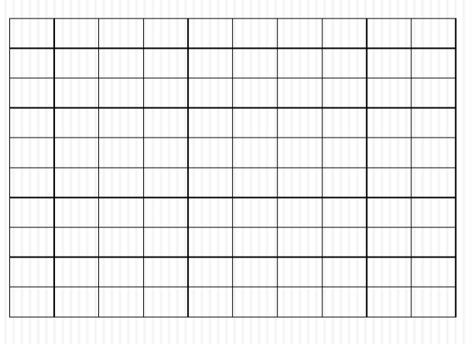

Ambos for estas inicializados en cero, y avanzan de la misma manera, solo que como ya habíamos explicado en for interno se ejecutara las veces que el for exterior lo necesite.
El For exterior estará en 1 y el interior pasará de (1,2,3,4,5,6,7,8,9,10) 10 veces
De esa manera se realizaran las multiplicaciones.

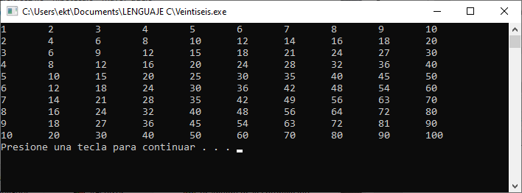
V. Conclusiones:
Como se puede apreciar, en este manual de prácticas se estuvo trabajando con el lenguaje de programación en c, los diferentes ejercicios propuestos y resueltos son de algunas estructuras condicionales, como los son: el condicional simple IF, el condicional IF ELSE, el ciclo WHILE, el ciclo FOR, ciclo DO WHILE y por ultimo los arreglos combinados con alguna estructura repetitiva ya mencionada.
Como conclusión me parecen bastante interesante cada una de las estructuras ya antes mencionadas, pues estas funcionan de forma diferente y en algunas ocasiones nos resulta más fácil hacer uso de algunas, este tipo de estructuras son muy utilizadas y prácticas.

